Spjut/ Boll
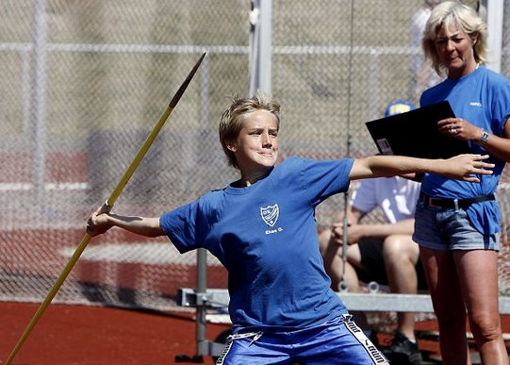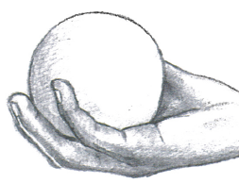
Spjut bygger på ett överhandskast. Själva spjutet kan vara svårt att hantera för de yngre barnen varpå en boll kan fungerar utmärkt för att få in kaströrelsen. Ett vanligt redskap är hårda bollar som väger 150 eller 300 gram. Målet med kastboll är att kunna utföra ett kast från stående (utan ansats) med ”lång arm” och där kastet sker ovanför huvudet med armbågen som leder kaströrelsen.

Teknik
- Bollen ska ligga i handen med handflatan uppåt.
- Bollkastet utförs stående (utan ansats) med ”lång arm” och där kastet sker ovanför huvudet med armbågen som leder kaströrelsen.
- Vid kast med spjut håller barnet i spjutet som de ”håller i en varmkorv”.

